

|  |  |  |  |  |
| --- | --- | --- | --- | --- |
| ***Estudante:*** | | | | |
| ***Turma: 9º ANO*** | ***Turno:*** | ***Data de Aplicação:*** | | ***1º Bimestre*** |
| ***Prof(a). SAMARA LIMA*** | | | ***Nota Final:*** | |
| ***INÍCIO: TÉRMINO:*** | | | | |
| ***AVALIAÇÃO BIMESTRAL DE LÍNGUA PORTUGUESA*** | | | | |
| ***INSTRUÇÕES GERAIS***  1. Confira atentamente a construção da prova. Qualquer falha de impressão ou falta de folhas deve ser comunicada ao professor no prazo máximo de **15 (quinze) minutos.**  2. Inicie a prova identificando todas as páginas com seu **nome e turma.**  3. Resolva as questões nos locais correspondentes usando caneta com tinta azul ou preta. Responda a lápis somente quando determinado.  4. Utilize somente o material autorizado. É proibido o uso de qualquer tipo de corretivo; de aparelho celular.  5. Esta prova é individual. Ao término do tempo, levante o braço e aguarde o fiscal recolher a prova.  6. A posse e/ou uso de meios ilícitos para a execução da prova é(são) considerado(s) falta disciplinar grave, acarretando a atribuição de **grau ZERO.**  7. As questões indicadas com **\***são questões de desafio e correspondem a um ponto adicional.  8. Esta prova vale de **0 a 10 (dez)**  **9. Em provas de exatas é obrigatório apresentação do cálculo, para validação da questão. Caso não conste será anulada.** | | | | |

1. Classifique a colocação pronominal de cada frase a seguir em ênclise, próclise ou mesóclise e marque a alternativa correspondente (0.5):
2. Por favor, empreste-**me** esse livro.
3. Não **lhe** desejo mal.
4. Deus **te** abençoe!
5. Ninguém **os** avisou da nossa chegada.
6. Contatá-**lo**-ei, assim que possível.
7. ( ) mesóclise, mesóclise, próclise, próclise e ênclise.
8. ( ) ênclise, mesóclise, próclise, próclise e ênclise.
9. ( ) mesóclise, próclise, próclise, próclise e ênclise.
10. ( ) ênclise, próclise, próclise, próclise e ênclise.
11. ( ) ênclise, próclise, próclise, próclise e mesóclise.
12. Assinale a sequência que apresenta adjuntos adverbiais (0.5):

I. O pássaro cantava alegremente.

II. Sairei mais cedo do trabalho hoje.

III. Ela está passando muito bem.

IV. Está chovendo.

V. Eu não acredito nisso.

a) ( ) I, II, e V.

b) ( ) I, II, III e V.

c) ( ) I, II, IV e V.

d) ( ) apenas a IV.

e) ( ) apenas I e V.

1. Marque a frase que apresenta erro de colocação pronominal. (0.5)

a) ( ) Ninguém viu-o sair do cinema.  
b) ( ) Alguém o viu sair do cinema.  
c) ( ) Não o vejo desde ontem.  
d) ( ) Foram eles que o viram sair do cinema.  
e) ( ) Certamente o viram sair do cinema.

1. Explique o erro de colocação pronominal presente na frase a seguir (0.5):
2. Por favor, **me** dá um chocolate?

______________________________________________________________________________________________________________________________________________________________________________________________________________________________________________________

1. Explique o erro de colocação pronominal presente na frase a seguir (0.5):
2. Jamais dar-**te**-ei este chocolate.

______________________________________________________________________________________________________________________________________________________________________________________________________________________________________________________

1. Assinale a alternativa correta quanto à concordância nominal e verbal (0.5):
2. ( ) Minha mãe estava meia desconfiada.
3. ( ) Compareceram menas pessoas do que esperávamos.
4. ( ) Na turma havia bastantes alunos matriculados.
5. ( ) Haviam vários alunos aguardando na sala.
6. ( ) Seguem anexos aos currículos as cópias solicitadas.
7. A frase a seguir apresenta concordância verbal e nominal correta. Explique por que essa concordância está correta (0.5).

**“São benéficos à área a criação do parque e o novo viaduto.”**

**____________________________________________________________________________________________________________________________________________________________________________________________________________________________________________________________________________________________________**

1. Veja os predicados verbais a seguir e marque a alternativa em que há um verbo intransitivo (aquele que não precisa de complemento). (0.5)
2. ( ) **Encontrei** meus óculos sobre a mesa.
3. ( ) **Recebi** um problema para resolver.
4. ( ) **Enviei** um e-mail para o meu amigo.
5. ( ) **Enviamos** um comunicado.
6. ( ) Eu **caminho** na areia da praia.
7. Elabore uma falácia que apresente APELO A EXPERIÊNCIAS PESSOAIS (0.5):

___________________________________________________________________________________________________________________________________________________________________________________________________________________________________________________

1. Classifique o tipo de raciocínio lógico utilizado no trecho a seguir (0.5):

“Todo metal é dilatado pelo calor.

O ferro é um metal.

Logo, o ferro é dilatado pelo calor.”

____________________________________________________________

1. Assinale a frase que apresenta um verbo transitivo direto e indireto (verbo bitransitivo) (0.5):
2. ( ) Isa gosta de ovos de chocolate caseiros.
3. ( ) Meu cachorrinho morreu ontem.
4. ( ) O pássaro voou tristemente.
5. ( ) Entreguei o objeto ao meu amigo Gustavo.
6. ( ) Mariah cantou o dia todo.
7. Veja a tirinha:

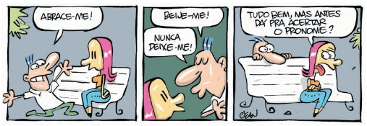

No segundo quadrinho, qual oração apresenta erro de colocação pronominal? Explique por que essa colocação pronominal está incorreta. (0.5)

____________________________________________________________________________________________________________________________________________________________________________________________________________________________________________________________________________________________________________________________________

1. Veja o predicado verbal a seguir e classifique a transitividade do verbo presente na oração (verbo transitivo direto, verbo transitivo indireto, verbo bitransitivo, verbo de ligação). (0.5)

“Muitos donos **abandonam** os animais de estimação.”

______________________________________________________________

1. Leia a tirinha:

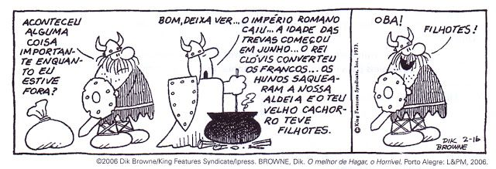

Veja a resposta de Helga a Hagar e retire:

1. Uma oração com verbo intransitivo (aquele que não possui complemento). (0.25)

_____________________________________________________________________________________________________________________________________________________________________________________________________________________________________________

1. Uma oração com verbo transitivo direto (aquele que possui complemento objeto direto). (0.25) _____________________________________________________________________________________________________________________________________________________________________________________________________________________________________________
2. Classifique o tipo de predicado das orações a seguir (0.5).
3. Ana ficou em casa o dia todo. ____________________________
4. Ana ficou nervosa. _____________________________________
5. Classifique o tipo de falácia presenta na frase (0.5):

“Ou você está do meu lado ou está do lado do inimigo.”

_________________________________________________________________

1. Explique por que o trecho a seguir compõe uma falácia (0.5):

“Todo italiano gosta de massa.

Minha noiva nasceu na Itália e não gosta de massa.

Logo, ela não pode ser uma italiana de verdade.”

__________________________________________________________________________________________________________________________________________________________________________________________________________________________________________________________________

1. Classifique o tipo de predicado presente na frase “Isso parece nojento.” (0.5)

___________________________________________________

1. Analise o predicado das orações e marque a alternativa correta (0.5):

I. Carlos está adoentado.

II. Carlos está no hospital.

1. ( ) O predicado é verbal em I e II.
2. ( ) O predicado é nominal em I e II.
3. ( ) O predicado é verbo-nominal em I e II.
4. ( ) O predicado é verbal em I e nominal em II.
5. ( ) O predicado é nominal em I e verbal em II.
6. Classifique o tipo de predicado presente no quadrinho: (0.5)

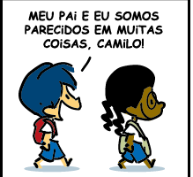

______________________________

Boa prova!! 😊